**МІНІСТЕРСТВО ОСВІТИ І НАУКИ УКРАЇНИ**

**НАЦІОНАЛЬНИЙ УНІВЕРСИТЕТ «ОДЕСЬКА ЮРИДИЧНА АКАДЕМІЯ»**

**ФАКУЛЬТЕТ КІБЕРБЕЗПЕКИ ТА ІНФОРМАЦІЙНИХ ТЕХНОЛОГІЙ**

Кафедра інформаційних технологій

**КУРСОВА РОБОТА  
з дисципліни «Алгоритмізація та програмування»**

**на тему: «Програмне опрацювання даних у файлах»**

студента 1 курсу групи ІПЗ-111

спеціальності 121 «Інженерія програмного забезпечення»  
Кожухаря Володимира Олександровича

Керівник доцент кафедри ІТ к.т.н., доцент Трофименко О. Г.   
Національна шкала

Кількість балів _____ Оцінка ECTS

Члени комісії:

підпис прізвище та ініціали

підпис прізвище та ініціали

м. Одеса – 2024 р.

МІНІСТЕРСТВО ОСВІТИ І НАУКИ УКРАЇНИ

НАЦІОНАЛЬНИЙ УНІВЕРСИТЕТ «ОДЕСЬКА ЮРИДИЧНА АКАДЕМІЯ»

ФАКУЛЬТЕТ КІБЕРБЕЗПЕКИ ТА ІНФОРМАЦІЙНИХ ТЕХНОЛОГІЙ

Кафедра інформаційних технологій

ЗАВДАННЯ НА КУРСОВУ РОБОТУ

з дисципліни «Алгоритмізація та програмування»

студента Кожухаря Володимира Олександровича

спеціальності 121 Інженерія програмного забезпечення

першого курсу групи ІПЗ-111

Тема «Програмне опрацювання даних у файлах»

Варіант 8

Вхідні дані:

− текстовий файл F1.txt із числовими даними вимірювань датчиків у вигляді матриці розмірності M на N (M – кількість датчиків, N – кількість вимірювань);

− файл F2.txt з текстом вихідних результатів.

Курсова робота виконується в такому обсязі:

I. Розрахунково-пояснювальна записка:

− аналіз засобів та методів розробки;

− словесний опис алгоритмів основного модуля;

− опис функцій розробленої бібліотеки StaticLibForCoursework;

− аналіз досягнутих результатів;

− інструкція з використання програми;

36

II. Графічна частина:

− схеми алгоритмів основного модуля для виконання завдань;

− схеми алгоритмів функцій бібліотеки StaticLibForCoursework.

Індивідуальне завдання:

1. Розробити алгоритми та написати програмний код для формування із даних текстового файлу F1.txt числової матриці та розв’язання таких завдань:

* Обчислити кількість показників вимірювань датчиків (елементів матриці), більших за 1.
* *Елемент матриці називається локальним мінімумом, якщо він строго менше всіх сусідів нього (ліворуч, праворуч, зверху і знизу), які є у нього. Підрахувати кількість локальних мінімумів заданої матриці.
* Обчислити вектор як суми від’ємних елементів стовпців матриці.
* *Створити динамічний масив із ненульових показників усіх датчиків.
* ** Характеристикою рядка матриці назвемо квадрат суми його елементів. Переставляючи рядки заданої матриці, розташувати їх відповідно до зростання характеристик.

2. Програмно записати результати обчислень у новий файл, наприклад, з ім’ям F2.txt.

3. Як вхідні дані для програмного опрацювання текстових даних створити ще один файл з ім’ям F3.txt та заповнити його коректними текстовими даними та розв’язати програмно такі завдання:

* Програмно переглянути на екрані вміст текстового файлу F3.txt, ім’я якого передаватиметься як аргумент із функції main(). Визначити, чи є у рядках цифри. Якщо так, то вивести їх. Відсортувати слова за абеткою у кожному рядку. Програмно записати результати опрацювання текстових даних у файл F4. Програмно переглянути на екрані вміст текстового файлу з результатами опрацювання текстових даних.
* Відредагувати файл F3.txt - * рядок, заданий номером (номер ввести з клавіатури), після чого переглянути на екрані його вміст.
* Відредагувати файл F3.txt - ** рядки, які містять заданий текст (текст ввести з клавіатури), після чого переглянути на екрані його вміст.
* Видалити з файлу F3.txt * рядок, заданий номером, після чого переглянути на екрані його вміст.
* Видалити з файлу F3.txt ** рядки, які містять заданий текст, після чого переглянути на екрані його вміст.

**КАЛЕНДАРНИЙ ПЛАН**

|  |  |  |
| --- | --- | --- |
| № | Завдання | Термін виконання |
| 1 | Ознайомлення з завданням до курсової роботи. Підготування вхідних файлів. Опрацювання матриць. | 12.03.2024 – 15.03.2024 |
| 2 | Опрацювання матриць. | 15.03.2024 – 16.03.2024 |
| 3 | Опрацювання динамічних масивів. | 17.03.2024 – 18.03.2024 |
| 4 | Опрацювання рядкових даних. | 21.03.2024 – 25.03.2024 |
| 5 | Опрацювання текстових файлів. | 26.03.2024 – 01.04.2024 |
| 6 | Створення бібліотеки функцій. | 01.04.2024 – 01.04.2024 |
| 7 | Оформлення пояснювальної записки | 19503.2024 – 10.04.2024 |

Зміст

Вступ 6

1 Аналіз засобів та методів розробки 7

2 Словесний опис алгоритмів для розв’язання задач 8

2.1 Опис функції main() 8

3 Результати 12

4 Інструкція з використання програми 13

5 Висновки з аналізом досягнутих результатів 14

Список використаних джерел 15

додатки 16

Додаток А. Схеми алгоритмів функцій програмного проекту 16

Додаток A.1 «Блок схема основного модуля» 16

Додаток A.2 «Блок схема для коду з додатку Б.2» 18

Додаток Б «Програмний код» 19

Додаток Б.1 «Програмний код основного модуля» 19

Додаток Б.2 «Програмний код функції для виведення вмісту файлу » 20

Додаток Б.3 «Програмний код функції , що обчислює рядки та стовпчики» 20

Додаток Б.4 «Програмний код функції, що створює динамічний двомірний масив» 21

Додаток Б.5 «Програмний код функції, що виводить створену матрицю» 21

Додаток Б.6 «Програмний код функції, що обчислює кількість елементів більших за 1» 22

Додаток Б.7 «Програмний код функції , що обчислює кількість локальних мінімумів матриці» 22

Додаток Б.8 «Програмний код функції для обчислення вектора за сумою від'ємних елементів стовпців» 23

Додаток Б.9 «Програмний код функції, створює динамічний масив з ненульових елементів» 24

Додаток Б.10 «Програмний код функції, що розташовує рядки матриці сортуючи за квадратом суми» 24

Додаток Б.11 «Програмний код функції, що визначає, чи є у рядках цифри» 25

Додаток Б.12 «Програмний код функції, що сортує слова за алфавітом в кожному рядку» 26

Додаток Б.13 «Програмний код функції, що замінює введений рядок на введений текст» 27

Додаток Б.14 «Програмний код функції, що замінює введений текст у рядку іншим введеним текстом» 28

Додаток Б.15 «Програмний код функції, що видаляє введений рядок» 29

Додаток Б.16 «Програмний код функції, що видаляє рядок з введеним текстом» 30

# Вступ

Метою роботи є застосування набутих знань протягом навчального періоду, для розв'язання різноманітних завдань на різних рівнях складності.

Важливість цієї роботи є у перевірці знань та можливостей реалізації багатьох програмних завдань, зокрема використання мови програмування C++, обробки текстових файлів та даних у них, запису результатів у файли, створенні функцій та власних бібліотек функцій і їх підключення до проекту.

Актуальність опрацювання текстових даних наразі є дуже високою, такі завдання як пошук слів та заміна на введене слово, також видалення слів після їх пошуку є досить важливими. У цифровому світі сучасності неможливо уникнути обробки файлів, і це дуже очевидно навіть зараз, коли для написання цього документа використовуються програми, подібні до "Word", для створення та редагування документів різних форматів.

Об'єкти дослідження є не лише актуальними, але й необхідними в контексті сучасних вимог до обробки інформації.

Курсова робота складається із завдань, календарного плану, змісту, вступу, чотирьох розділів, висновків, списку використаних джерел та додатків. Загальний обсяг курсової роботи: * с., * рис., * табл., * додатки, * джерел.

# 1 Аналіз засобів та методів розробки

# 2 Словесний опис алгоритмів для розв’язання задач

## 2.1 Опис функції main()

Функція main() є головною функцією програми, в якій визиваються всі функція для опрацювання файлів *F1*.txt, *F2*.txt, *F3*.txt та *F4*.txt.

Функція має тип int, повертає числове значення після закінчення роботи програми або у випадку будь якої помилки. Функція не має жодного аргумента.

Додаток Б.1 «Програмний код основного модуля»

Підключення бібліотек для використання:

#include <iostream>

#include <cstring>

#include <map>

#include "MyFunctions.h"

Використання простору імен std:

using namespace std;

Оголошення змінних:

n – змінна типу int для кількості рядків матриці

m – змінна типу int для кількості стовпців матриці

name – змінна типу char[] для імені першого фалу

name1 – змінна типу char[] для імені другого фалу

name2 – змінна типу char[] для імені третього фалу

name3 – змінна типу char[] для імені четвертого фалу

Команда system chcp 1251 призначена для зміни кодової сторінки (code page) у командному рядку.

view_file(name);

Виклик функції з аргументом name – ім’я файлу , виводить в консоль вміст фалу.

Виводить в консоль два рази символ переходу на новий рядок

cout << "\n\n";

array_RowsColumns(name, n, m);

Виклик функції з аргументами name – ім’я файлу, n – кількість рядків, m – кількість строк. Обчислює кількість рядків та стовпців для матриці та повертає їх як вказівники.

Створення динамічного двомірного масива для матриці з файлу:

int** matrix = new int* [n];

створює одновимірний n-масив вказівників

for (int i = 0; i < n; i++)

matrix[i] = new int[m];

цикл, що ітерує по кожній клітинці масиву вказівників та створює динамічний масив в кожній ітерації циклу і записує вказівник на перший елемент в i-тий елемент масиву matrix.

make_array(name, matrix);

Виклик функції з аргументами name – ім’я файлу, та matrix – вказівник на перший елемент динамічного масиву. Функція записує дані з файлу у числову матрицю.

make_output3(name1, matrix, n, m);

Виклик функції з аргументами name1 – ім’я файлу для запису, matrix – вказівник на перший елемент динамічного масиву, n та m – розмірність матриці. Функція виводить матрицю в консоль.

int AmountOfBiggerThanOne = BiggerThanOne(matrix, name1, n, m);

Оголошення змінної типу int, значення якої це значення виклику функції з аргументами name1 – ім’я файлу для запису, matrix – вказівник на перший елемент динамічного масиву, n та m – розмірність матриці. Функція повертає значення кількості елементів більших за 1 в матриці.

cout << "\n\nКількість елементів більших за 1: " << AmountOfBiggerThanOne << "\n";

Виведення в консоль кількості елементів більших за один з символами переходу на інший рядок перед та після виведення.

int LocalMinimumAmount = LocalMinimum(name1, matrix, n, m);

Оголошення змінної типу int, значення якої це значення виклику функції з аргументами name1 – ім’я файлу для запису, matrix – вказівник на перший елемент динамічного масиву, n та m – розмірність матриці. Функція повертає чисельне значення кількості локальних мінімумів в матриці.

cout << "\nКількість локальних мінімумів по вертикалі та горизонталі матриці: " << LocalMinimumAmount << "\n";

Виведення в консоль кількості елементів, що є локальними мінімумами з символами переходу на інший рядок перед та після виведення.

int* vector = new int[m];

Створення динамічного масиву цілочислового типу з розмірністю в стовпці матриці.

VectorNegativeNumbersColumns(name1, matrix, n, m, vector);

Виклик функції з аргументами name1 – ім’я файлу для запису, matrix – вказівник на перший елемент динамічного масиву, vector – вказівник на перший елемент динамічного масиву, n та m – розмірність матриці. Функція створення вектора з сум негативних чисел стовпців матриці.

delete[] vector;

Видалення динамічної пам’яті, що виділили під динамічний масив vector.

DynamicArrayNonZero(name1, matrix, n, m);

Виклик функції з аргументами name1 – ім’я файлу для запису, matrix – вказівник на перший елемент динамічного масиву, n та m – розмірність матриці. Функція створює масив з ненульовими елементами матриці.

SortBySumSquares(name1, matrix, n, m);

Виклик функції з аргументами name1 – ім’я файлу для запису, matrix – вказівник на перший елемент динамічного масиву, n та m – розмірність матриці. Функція сортує матрицю за квадратами суми рядків.

cout << "\n\n";

Виводить два символи переходу на новий рядок.

view_file(name2);

Виклик функції перегляду змісту файлу з аргументом name2 – ім’я файлу для виведення.

cout << "\n\n";

Виводить два символи переходу на новий рядок.

NumsInRows(name2, name3);

Виклик функції з аргументами name2 і name3 – ім’я файлу для перегляду і ім’я файлу для запису. Функція шукає цифри у файлі і записує їх в другий файл.

SortByAlphabet(name2, name3);

Виклик функції з аргументами name2 і name3 – ім’я файлу для перегляду і ім’я файлу для запису. Функція сортує всі слова в кожному рядку за алфавітом.

view_file(name3);

Виклик функції перегляду змісту файлу з аргументом name3 – ім’я файлу для виведення.

PrintRowByNum(name2);

Виклик функції з аргументом name2 – ім’я файлу для читання. Функція замінює рядок за введеним номер на введений текст.

view_file(name2);

Виклик функції перегляду змісту файлу з аргументом name2 – ім’я файлу для виведення.

PrintRowByText(name2);

Виклик функції з аргументом name2 – ім’я файлу для читання. Функція шукає введений текст у файлі і замінює його на введений текст.

view_file(name2);

Виклик функції перегляду змісту файлу з аргументом name2 – ім’я файлу для виведення.

DeleteRowByNum(name2);

Виклик функції з аргументом name2 – ім’я файлу для читання. Функція видаляє рядок за введеним номером.

view_file(name2);

Виклик функції перегляду змісту файлу з аргументом name2 – ім’я файлу для виведення.

DeleteRowByText(name2);

Виклик функції з аргументом name2 – ім’я файлу для читання. Функція видаляє рядок якщо в ньому є введений текст

view_file(name2);

Виклик функції перегляду змісту файлу з аргументом name2 – ім’я файлу для виведення.

cout << "\n\n";

Виводить два символи переходу на новий рядок.

# 3 Результати

# 4 Інструкція з використання програми

# 5 Висновки з аналізом досягнутих результатів

# Список використаних джерел

# додатки

## Додаток А. Схеми алгоритмів функцій програмного проекту

### Додаток A.1 «Блок схема основного модуля»

Початок

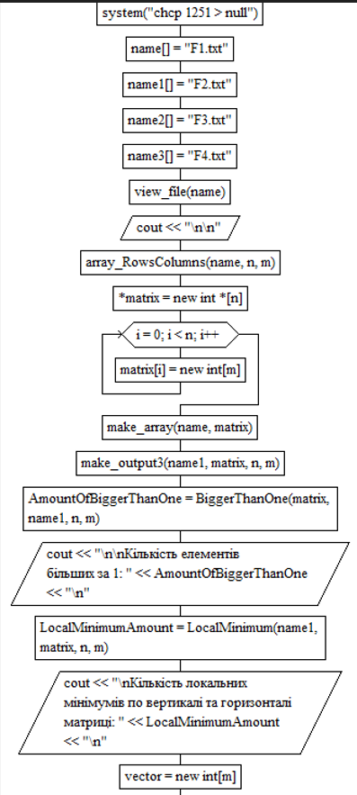

1

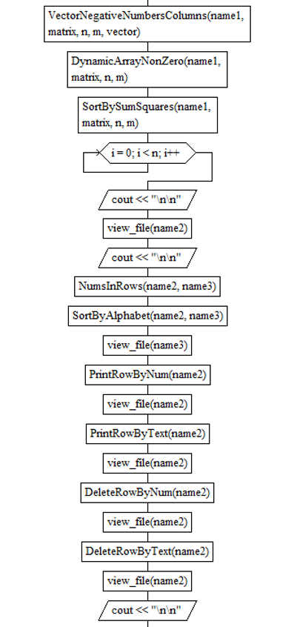

1

Кінець

### Додаток A.2 «Блок схема для коду з додатку Б.2»

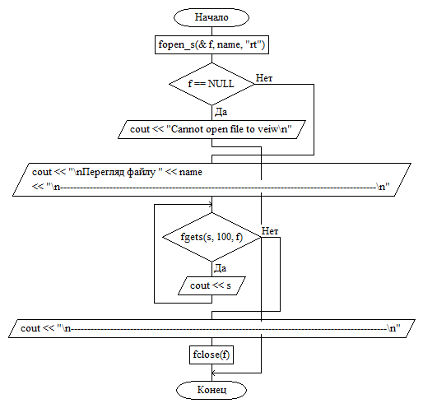

Початок

Кінець

### Додаток A.3 «Блок схема для коду з додатку Б.3»

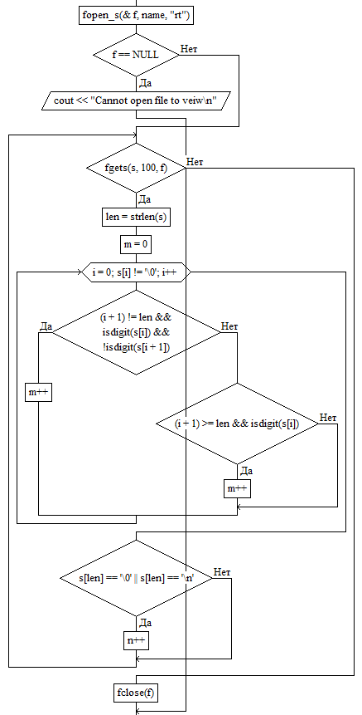

Початок

Кінець

## Додаток Б «Програмний код»

### Додаток Б.1 «Програмний код основного модуля»

// CoursworkMain

#include <iostream>

#include <cstring>

#include <map>

#include "MyFunctions.h"

using namespace std;

int main()

{

int n, m;

system("chcp 1251 > null");

char name[] = "F1.txt";

char name1[] = "F2.txt";

char name2[] = "F3.txt";

char name3[] = "F4.txt";

view_file(name);

cout << "\n\n";

array_RowsColumns(name, n, m);

int** matrix = new int* [n]; // Створення динамічного

for (int i = 0; i < n; i++) // двомірного масиву

matrix[i] = new int[m]; // за допомогою new та (n,m)

make_array(name, matrix);

make_output3(name1, matrix, n, m);

int AmountOfBiggerThanOne = BiggerThanOne(matrix, name1, n, m);

cout << "\n\nКількість елементів більших за 1: " << AmountOfBiggerThanOne << "\n";

int LocalMinimumAmount = LocalMinimum(name1, matrix, n, m);

cout << "\nКількість локальних мінімумів по вертикалі та горизонталі матриці: " << LocalMinimumAmount << "\n";

int* vector = new int[m]; // Створення динамічного масиву для вектора

VectorNegativeNumbersColumns(name1, matrix, n, m, vector);

delete[] vector; // Видалення динамічного масиву вектора для звільнення використанної пам'яті

DynamicArrayNonZero(name1, matrix, n, m);

SortBySumSquares(name1, matrix, n, m);

for (int i = 0; i < n; i++) // Видалення динамічного масиву матриці для звільнення використанної пам'яті

delete[] matrix[i];

delete[] matrix;

cout << "\n\n";

view_file(name2);

cout << "\n\n";

NumsInRows(name2, name3);

SortByAlphabet(name2, name3);

view_file(name3);

PrintRowByNum(name2);

view_file(name2);

PrintRowByText(name2);

view_file(name2);

DeleteRowByNum(name2);

view_file(name2);

DeleteRowByText(name2);

view_file(name2);

cout << "\n\n";

}

### Додаток Б.2 «Програмний код функції для виведення вмісту файлу »

void view_file(char* name) //функція для виведення вмісту файлу

{

char s[100];

FILE* f;

fopen_s(&f, name, "rt");

if (f == NULL)

{

cout << "Cannot open file to veiw\n";

return;

}

cout << "\nПерегляд файлу " << name << "\n------------------------------------------------------------------------------------------------\n";

while (fgets(s, 100, f))

{

cout << s;

}

cout << "\n------------------------------------------------------------------------------------------------\n";

fclose(f);

}

### Додаток Б.3 «Програмний код функції , що обчислює рядки та стовпчики»

void array_RowsColumns(char* name, int& n, int& m) //функція, що обчислює рядки та стовпчики у файлі F1 та передає їх за адресою

{

n = 0;

char s[100] = { '0' };

FILE* f;

fopen_s(&f, name, "rt");

if (f == NULL)

{

cout << "Cannot open file to veiw\n";

return;

}

while (fgets(s, 100, f))

{

int len = strlen(s);

m = 0;

for (int i = 0; s[i] != '\0'; i++)

{

if ((i + 1) != len && isdigit(s[i]) && !isdigit(s[i + 1]))

m++;

else if ((i + 1) >= len && isdigit(s[i]))

m++;

}

if (s[len] == '\0' || s[len] == '\n')

n++;

}

fclose(f);

}

### Додаток Б.4 «Програмний код функції, що створює динамічний двомірний масив»

void make_array(char* name, int** matrix) //функція, що створює динамічний двомірний масив з показників вимірювань у файлі F1

{

int row = 0;

char s[100] = { '0' };

FILE* f;

fopen_s(&f, name, "rt");

if (f == NULL)

{

cout << "Cannot open file to veiw\n";

return;

}

while (fgets(s, 100, f))

{

int column = 0;

int len = strlen(s);

for (int i = 0; i < len; i++)

{

if (s[i] != ' ' && s[i] != '\0' && s[i] != '\n' && s[i] != '\t')

{

char number[10] = { '\0' };

int j;

for (j = 0; s[i] != ' '; j++)

{

if (s[i] != '\n' && s[i] != '\0' && s[i] != '\t')

number[j] = s[i++];

else break;

}

matrix[row][column++] = atoi(number);

}

}

row++;

}

fclose(f);

}

### Додаток Б.5 «Програмний код функції, що виводить створену матрицю»

void make_output3(char* name1, int** matrix, int& n, int& m) //функція, що виводить створену матрицю в консоль, а також записує в файл F2

{

FILE* f;

fopen_s(&f, name1, "wt");

if (f == NULL)

{

cout << "Cannot open file to veiw\n";

return;

}

cout << "Перегляд матриці:\n";

for (int i = 0; i < n; i++)

{

for (int j = 0; j < m; j++)

{

fprintf(f, "%i\t\t", matrix[i][j]);

cout << matrix[i][j] << "\t\t";

}

fprintf(f, "\n");

cout << "\n";

}

fclose(f);

}

### Додаток Б.6 «Програмний код функції, що обчислює кількість елементів більших за 1»

int BiggerThanOne(int** matrix, char* name1, int& n, int& m) //функція, що обчислює кількість елементів більших за 1 в матриці та записує в файл F2

{

int amount = 0;

FILE* f;

fopen_s(&f, name1, "at");

if (f == NULL)

{

cout << "Cannot open file to veiw\n";

return -1;

}

fprintf(f, "\nКількість показників вимірювань датчиків (елементів матриці), більших за 1: ");

for (int i = 0; i < n; i++)

for (int j = 0; j < m; j++)

{

if (matrix[i][j] > 1)

amount++;

}

fprintf(f, "%i\n", amount);

fclose(f);

return amount;

}

### Додаток Б.7 «Програмний код функції , що обчислює кількість локальних мінімумів матриці»

int LocalMinimum(char* name1, int** matrix, int& n, int& m) //функція, що обчислює кількість локальних мінімумів матриці по вертикалі та горизонталі і записує результат у файл F2

{

int amount = 0;

FILE* f;

fopen_s(&f, name1, "at");

if (f == NULL)

{

cout << "Cannot open file to veiw\n";

return -1;

}

fprintf(f, "\nКількість локальних мінімумів: ");

for (int i = 0; i < n; i++)

for (int j = 0; j < m; j++)

{

if (i == 0 && j == 0)

{

if (matrix[i][j] < matrix[i + 1][j] && matrix[i][j] < matrix[i][j + 1])

amount++;

}

else if (i == 0 && j > 0 && j < m - 1)

{

if (matrix[i][j] < matrix[i + 1][j] && matrix[i][j] < matrix[i][j - 1] && matrix[i][j] < matrix[i][j + 1])

amount++;

}

else if (i == 0 && j == m - 1)

{

if (matrix[i][j] < matrix[i + 1][j] && matrix[i][j] < matrix[i][j - 1])

amount++;

}

else if (i > 0 && i < n - 1 && j == 0)

{

if (matrix[i][j] < matrix[i + 1][j] && matrix[i][j] < matrix[i - 1][j] && matrix[i][j] < matrix[i][j + 1])

amount++;

}

else if (i == n - 1 && j == 0)

{

if (matrix[i][j] < matrix[i - 1][j] && matrix[i][j] < matrix[i][j + 1])

amount++;

}

else if (i == n - 1 && j > 0 && j < m - 1)

{

if (matrix[i][j] < matrix[i][j - 1] && matrix[i][j] < matrix[i - 1][j] && matrix[i][j] < matrix[i][j + 1])

amount++;

}

else if (i == n - 1 && j == m - 1)

{

if (matrix[i][j] < matrix[i - 1][j] && matrix[i][j] < matrix[i][j - 1])

amount++;

}

else if (i > 0 && i < n - 1 && j == m - 1)

{

if (matrix[i][j] < matrix[i + 1][j] && matrix[i][j] < matrix[i - 1][j] && matrix[i][j] < matrix[i][j - 1])

amount++;

}

else if (matrix[i][j] < matrix[i - 1][j] && matrix[i][j] < matrix[i + 1][j] && matrix[i][j] < matrix[i][j - 1] && matrix[i][j] < matrix[i][j + 1])

amount++;

}

fprintf(f, "%i\n", amount);

fclose(f);

return amount;

}

### Додаток Б.8 «Програмний код функції для обчислення вектора за сумою від'ємних елементів стовпців»

void VectorNegativeNumbersColumns(char* name1, int** matrix, int& n, int& m, int* vector) //функція для обчислення вектора за сумою від'ємних елементів стовпців матриці та записує результат у файл F2

{

int sum = 0;;

FILE* f;

fopen_s(&f, name1, "at");

if (f == NULL)

{

cout << "Cannot open file to veiw\n";

return;

}

cout << "\nВектор суми від'ємних елементів стовпців матриці:\n";

fprintf(f, "\nВектор суми від'ємних елементів стовпців матриці:\n");

for (int i = 0; i < m; i++)

{

for (int j = 0; j < n; j++)

{

if (matrix[j][i] < 0)

sum += matrix[j][i];

}

vector[i] = sum;

sum = 0;

}

for (int i = 0; i < m; i++)

{

fprintf(f, "%i\t", vector[i]);

cout << vector[i] << '\t';

}

cout << '\n';

fclose(f);

}

### Додаток Б.9 «Програмний код функції, створює динамічний масив з ненульових елементів»

void DynamicArrayNonZero(char* name1, int** matrix, int& n, int& m) //функція створює динамічний масив з ненульових елементів матриці та записує результат у файл F2

{

int index = 0;

FILE* f;

fopen_s(&f, name1, "at");

if (f == NULL)

{

cout << "Cannot open file to veiw\n";

return;

}

cout << "\nДинамічний масив ненульових показників датчиків:\n";

fprintf(f, "\n\nДинамічний масив ненульових показників датчиків:\n");

for (int i = 0; i < n; i++)

for (int j = 0; j < m; j++)

if (matrix[i][j] != 0)

index++;

int* vector = new int[index];

int k = 0;

for (int i = 0; i < n; i++)

for (int j = 0; j < m; j++)

if (matrix[i][j] != 0)

{

vector[k] = matrix[i][j];

k++;

}

for (int i = 0; i < index; i++)

{

fprintf(f, "%i ", vector[i]);

cout << vector[i] << " ";

}

cout << '\n';

fclose(f);

}

### Додаток Б.10 «Програмний код функції, що розташовує рядки матриці сортуючи за квадратом суми»

void SortBySumSquares(char* name1, int** matrix, int& n, int& m) //функція, що розташовує рядки матриці сортуючи за квадратом суми та записує результат у файл F2

{

int sum = 0;

map < int, int> sums; //створення map з ключем та значенням для записування квадратів сум елементів та номер рядка

map <int, int> ::iterator it; //створення ітератора для map sums

FILE* f;

fopen_s(&f, name1, "at");

if (f == NULL)

{

cout << "Cannot open file to veiw\n";

return;

}

cout << "\nВідсортована матриця за сумою квадратів рядків(показників датчиків):\n";

fprintf(f, "\n\nВідсортована матриця за сумою квадратів рядків(показників датчиків):\n");

for (int i = 0; i < n; i++)

{

for (int j = 0; j < m; j++)

{

sum += matrix[i][j];

}

sum *= sum;

sums[sum] = i;

sum = 0;

}

it = sums.begin();

for (int i = 0; i < n; i++)

{

int j = it->second;

for (int k = 0; k < m; k++)

{

cout << matrix[j][k] << "\t\t";

fprintf(f, "%i\t", matrix[j][k]);

}

fprintf(f, "\n");

cout << "\n";

it++;

}

fclose(f);

}

### Додаток Б.11 «Програмний код функції, що визначає, чи є у рядках цифри»

void NumsInRows(char* name2, char* name3) //функція визначає, чи є у рядках цифри, виводить їх та записує результат у файл F4

{

char s[200] = { '\0' };

int k = 0;

FILE* f1, * f2;

fopen_s(&f1, name2, "r");

fopen_s(&f2, name3, "w");

if (f1 == NULL || f2 == NULL)

{

cout << "Cannot open file to veiw\n";

return;

}

//cout << "Цифри у файлі " << name2 << " -> ";

fprintf(f2, "Цифри у файлі %s -> ", name2);

while (fgets(s, 200, f1))

{

for (int i = 0; s[i] != '\0'; i++)

{

if (s[i] >= '0' && s[i] <= '9')

{

fprintf(f2, "%c ", s[i]);

//cout << s[i] << " ";

k++;

}

}

}

if (k == 0)

{

cout << "Немає жодної цифри у файлі" << "\n\n";

fprintf(f2, "Немає жодної цифри у файлі\n");

}

else

//cout << "\n\n";

fprintf(f2, "\n");

fclose(f1);

fclose(f2);

}

### Додаток Б.12 «Програмний код функції, що сортує слова за алфавітом в кожному рядку»

void SortByAlphabet(char* name2, char* name3) //функція, що сортує слова за алфавітом в кожному рядку та записує результат у файл F4

{

char s[200] = { '\0' };

char tmp[100] = { '\0' };

map <string, int> words; //створення map для записування слів у ключі та їх автоматичне сортування за алфавітом

map <string, int> ::iterator it;

FILE* f1, * f2;

fopen_s(&f1, name2, "r");

fopen_s(&f2, name3, "a");

if (f1 == NULL || f2 == NULL)

{

cout << "Cannot open file to veiw\n";

return;

}

//cout << "Відсортовані рядки за алфавітом:\n\n";

fprintf(f2, "\nВідсортовані рядки за алфавітом:\n\n");

while (fgets(s, 200, f1))

{

memset(tmp, 0, 100);

int amount = 0;

int size = strlen(s);

for (int i = 0; i < size; i++)

{

if (s[i] >= 'а' && s[i] <= 'я' || s[i] >= 'А' && s[i] <= 'Я' || s[i] == 'і' || s[i] == 'І' || s[i] == 'ї' || s[i] == 'Ї' || s[i] == 'є' || s[i] == 'Є' || s[i] == 'ґ' || s[i] == 'Ґ')

{

int k;

for (k = 0; s[i] != ' '; k++)

{

if (s[i] != '\0' && s[i] != '\n' && s[i] != '.' && s[i] != ',' && s[i] != '!' && s[i] != '?' && s[i] != ';' && s[i] != ':')

tmp[k] = s[i++];

else

{

break;

}

}

if (k > 0)

{

tmp[k] = '\0';

}

words[tmp]++;

}

}

amount = words.size();

it = words.begin();

for (int i = 0; i < amount; i++)

{

int tmp = it->second;

char word[50] = { '\0' };

for (int j = 0; it->first[j] != '\0'; j++)

word[j] = it->first[j];

for (int j = 0; j < tmp; j++)

{

//cout << it->first << ' ';

fprintf(f2, "%s ", word);

}

it++;

memset(word, 0, 50);

}

words.clear();

//cout << "\n";

fprintf(f2, "\n");

}

cout << "\n";

fclose(f1);

fclose(f2);

}

### Додаток Б.13 «Програмний код функції, що замінює введений рядок на введений текст»

void PrintRowByNum(char* name2) //функція, що замінює введений рядок на введений текст у файлі F3

{

int InputRow;

char InputText[200];

cout << "\n\nВведіть номер рядка для заміни: ";

cin >> InputRow;

cout << "\nВведіть текст для заміни -> ";

cin.ignore();

cin.getline(InputText, 200);

map <int, char[200]> words; //створення map для записування речень у значення та їх номери у ключі

map <int, char[200]> ::iterator it;

char s[200];

FILE* f1, * f2;

fopen_s(&f1, name2, "r");

if (f1 == NULL)

{

cout << "Cannot open file to veiw\n";

return;

}

int k = 1;

while (fgets(s, 200, f1))

{

strcpy_s(words[k], 200, s);

k++;

}

fclose(f1);

fopen_s(&f2, name2, "w");

it = words.begin();

for (int i = 0; i < k - 1; i++)

{

if (it->first == InputRow)

{

fprintf(f2, "%s\n", InputText);

it++;

}

else

{

fprintf(f2, "%s", it->second);

it++;

}

}

fclose(f2);

}

### Додаток Б.14 «Програмний код функції, що замінює введений текст у рядку іншим введеним текстом»

void PrintRowByText(char* name2) //функція, що замінює введений текст у рядку іншим введеним текстом у файлі F3

{

char InputText[200];

char SearchText[200];

cout << "\n\nВведіть текс для пошуку у файлі: ";

cin.getline(SearchText, 200);

cout << "\nВведіть текст для заміни -> ";

cin.getline(InputText, 200);

char firstlet = SearchText[0];

map <int, char[200]> words; //створення map для записування речень у значення та їх номери у ключі

map <int, char[200]> ::iterator it;

char s[200];

FILE* f1, * f2;

fopen_s(&f1, name2, "r");

if (f1 == NULL)

{

cout << "Cannot open file to veiw\n";

return;

}

int k = 1;

while (fgets(s, 200, f1))

{

strcpy_s(words[k], 200, s);

k++;

}

fclose(f1);

fopen_s(&f2, name2, "w");

it = words.begin();

bool compared = true;

for (int i = 0; i < k - 1; i++)

{

for (int j = 0; j < strlen(it->second); j++)

{

if (it->second[j] == firstlet)

{

int n = j;

int size = 0;

compared = true;

for (int t = 0; t < strlen(SearchText); t++)

{

if (it->second[n] != SearchText[t])

{

compared = false;

break;

}

n++;

size++;

}

char tmpstart[200] = { '\0' };

char tmpend[200] = { '\0' };

if (compared)

{

int t;

if (j != 0)

{

for (n = 0, t = 0; n < j; n++)

{

tmpstart[n] = it->second[t++];

}

}

for (n = 0, t = j + size; it->second[t] != '\0'; n++)

{

tmpend[n] = it->second[t++];

}

//tmpend[n] = '\0';

strcat_s(tmpstart, 200, InputText);

strcat_s(tmpstart, 200, tmpend);

strcpy_s(it->second, 200, tmpstart);

}

}

}

fprintf(f2, "%s", it->second);

it++;

}

fclose(f2);

}

### Додаток Б.15 «Програмний код функції, що видаляє введений рядок»

void DeleteRowByNum(char* name2) //функція, що видаляє введений рядок у файлі F3

{

int InputRow;

cout << "\n\nВведіть номер рядка для видалення: ";

cin >> InputRow;

map <int, char[200]> words; //створення map для записування речень у значення та їх номери у ключі

map <int, char[200]> ::iterator it;

char s[200];

FILE* f1, * f2;

fopen_s(&f1, name2, "r");

if (f1 == NULL)

{

cout << "Cannot open file to veiw\n";

return;

}

int k = 1;

while (fgets(s, 200, f1))

{

strcpy_s(words[k], 200, s);

k++;

}

fclose(f1);

fopen_s(&f2, name2, "w");

it = words.begin();

for (int i = 0; i < k - 1; i++)

{

if (it->first == InputRow)

{

it++;

}

else

{

fprintf(f2, "%s", it->second);

it++;

}

}

fclose(f2);

}

### Додаток Б.16 «Програмний код функції, що видаляє рядок з введеним текстом»

void DeleteRowByText(char* name2) //функція, що видаляє рядок з введеним текстом у файлі F3

{

char SearchText[200];

cout << "\n\nВведіть текс для пошуку у файлі: ";

cin.ignore();

cin.getline(SearchText, 200);

char firstlet = SearchText[0];

map <int, char[200]> words; //створення map для записування речень у значення та їх номери у ключі

map <int, char[200]> ::iterator it;

char s[200];

FILE* f1, * f2;

fopen_s(&f1, name2, "r");

if (f1 == NULL)

{

cout << "Cannot open file to veiw\n";

return;

}

int k = 1;

while (fgets(s, 200, f1))

{

strcpy_s(words[k], 200, s);

k++;

}

fclose(f1);

fopen_s(&f2, name2, "w");

it = words.begin();

bool compared = true;

for (int i = 0; i < k - 1; i++)

{

for (int j = 0; j < strlen(it->second); j++)

{

if (it->second[j] == firstlet)

{

int n = j;

compared = true;

for (int t = 0; t < strlen(SearchText); t++)

{

if (it->second[n] != SearchText[t])

{

compared = false;

break;

}

n++;

}

if (compared)

{

it->second[0] = '\0';

}

}

}

fprintf(f2, "%s", it->second);

it++;

}

fclose(f2);

}